5 класс

Рабочий лист к теме: «Волшебная сказка «Царевна-лягушка»»

Дорогой пятиклассник! Ты уже прочитал сказку «Царевна-лягушка». Из материалов учебника ты узнал много интересного об особенностях волшебной сказки. Давай порассуждаем вместе: зачем в сказке всё повторяется трижды?

Тройственность - один из признаков волшебной сказки. Троекратный повтор — устойчивый фольклорный приём: он сразу настраивает слушателя на то, что перед ним не бытовое повествование, а чудо. Если испытание пройдено с третьего раза, это подчёркивает его серьёзность: первые две попытки могут быть неудачными, а третья — решающей. Так показывается рост героя – Ивана-царевича.

Примеры тройственности в «Царевне-лягушке» и их смысл:
- Три сына у царя. Это типичный сказочный зачин. Тройка здесь задаёт равновесие и полноту: старший, средний и младший (именно младший — главный герой, «простой» и «незаметный», но самый достойный по сути).
- Три стрелы, три невесты. Ритуал со стрелами распределяет судьбы братьев. Повтор подчёркивает, что выбор не случаен, а предопределён судьбой. 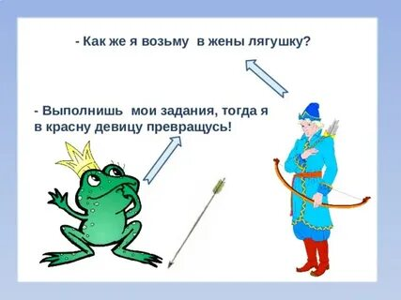
- Три задания царя невесткам (испечь хлеб, соткать ковёр, явиться на пир и плясать). Это классическая серия испытаний: каждое сложнее предыдущего и раскрывает мастерство Василисы Премудрой, противопоставляя её другим невесткам.
- Три года заклятия и «ещё три дня» до освобождения. Срок в три года и почти достигнутое освобождение («если бы ты ещё три дня подождал») делают ошибку Ивана-царевича особенно горькой: он почти дождался, но не выдержал. Так раскрывается тема терпения и доверия.
- Три пары железных сапог, три железных хлеба. Эти детали показывают долгий, трудный путь героя. «Железные» предметы подчёркивают тяжесть испытаний, а троичность — их протяжённость и неизбежность.
- Тройная защита Кощеевой смерти (игла в яйце, яйцо в утке, утка в зайце). Это образ многослойного зла, которое нельзя победить легко: нужно пройти все уровни.

Наверное, при прочтении сказки, тебе было интересно: почему царь даёт невестам именно такие задания: испечь хлеб, соткать ковёр, явиться на пир и плясать?
На первый взгляд задания кажутся просто испытанием умений, но в них заложен целый пласт народной мудрости. Царь через эти испытания проверяет сразу несколько важных качеств невест: хозяйственность, творческий подход и умение вести себя в обществе.
Давайте разберём каждое из них.
1.Испечь хлеб. В крестьянской культуре хлеб — основа жизни, а умение его печь считалось одним из главных достоинств девушки. Этим заданием царь хотел убедиться, что невестки не белоручки, а действительно умеют вести хозяйство и заботиться о семье. Интересно, как это обыграно в сказке: Василиса Премудрая печёт каравай с чудесными узорами (города, птицы, звери), и царь говорит, что такой хлеб стоит есть только по большим праздникам. А вот караваи жён старших царевичей оказались так себе — их даже собакам скармливать пришлось.
2. Соткать ковёр. Это проверка на умение рукодельничать. Ткать сложный узор за одну ночь — задача непростая, и тут важно не просто выполнить работу, а вложить в неё творчество. Василиса снова демонстрирует своё мастерство: её ковёр не просто красивый, а живой — по нему плавают лебеди. А жёны других царевичей, хоть и звали на помощь мамушек и нянюшек, такого уровня не достигли.
3. Явиться на пир и плясать. Царь хочет увидеть, как девушка держится в обществе, умеет ли она развлечь гостей, произвести впечатление. И тут Василиса снова поражает всех: она не просто танцует, а творит волшебство (машет рукавом — появляются озеро и лебеди). А попытки жён старших царевичей подражать ей заканчиваются комично и неудачно — они только гостей забрызгали и осыпали костями.
Если посмотреть в целом, эти три задания как бы охватывают разные сферы жизни женщины: быт и труд (хлеб), творчество и мастерство (ковёр) и социальную адаптацию (пир). Так царь пытается понять, какая из невест лучше.
Так что задания царя — это не просто прихоть, а продуманная проверка, которая раскрывает и народные представления о «хорошей жене», и сказочную идею о том, что истинная ценность человека может быть скрыта.

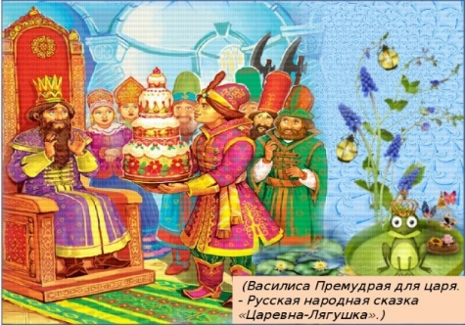
Вопросы и задания:
Задание 1. «Смысл за цифрой»
Инструкция: выберите правильный вариант ответа, который объясняет смысл тройственности в каждом конкретном случае.
- Почему испытание с тремя заданиями (хлеб, ковёр, пир) считается пройденным только после третьего раза?
А) Царь устал ждать и решил закончить проверку на последнем задании.
Б) Первые два задания проверяли бытовые навыки, а третье — социальную значимость и скрытый талант невесты, завершая картину её образа.
В) Василиса Премудрая не могла справиться сразу и ей нужна была тренировка.
- В чём заключается главная ошибка Ивана-царевича, связанная со сроком «ещё три дня»?
А) Он испугался Кощея и сбежал из дворца раньше времени.
Б) Он проявил нетерпение и разрушил почти завершённое чудо, показав недостаток доверия к процессу.
В) Он забыл покормить свою волшебную лягушку перед пиром.
- Тройная защита смерти Кощея (игла → яйцо→ утка → заяц) символизирует:
А) Кощей очень любит животных и птиц.
Б) Бессмысленность пути героя, так как зло невозможно победить.
В) Многослойность зла: чтобы добраться до сути проблемы, нужно последовательно преодолеть все внешние преграды.

Задание 2. «Скрытая проверка царя»
Инструкция: определите, какое именно качество или сферу жизни проверяло каждое задание царя у невесток. Соедините задание с его истинной целью.
Задание царя | Что оно проверяет на самом деле?
1. Испечь хлеб | А. Умение держаться в обществе, статус будущей царицы и способность превратить рутину в праздник для других.
2. Соткать ковёр | Б. Творческий потенциал, усидчивость и способность создавать красоту своими руками без помощи слуг.
3. Явиться на пир и плясать | В. Умение заботиться о семье, вести хозяйство и обеспечивать выживание рода («будет ли в доме еда»).
Ответы:
Задание 1: 1Б, 2Б, 3В.
Задание 2: 1–В, 2–Б, 3–А.

